Guía de Lectura:
“El ingenioso hidalgo don Quijote de la Mancha”
Fecha de entrega: 10 de Agosto de 2023.
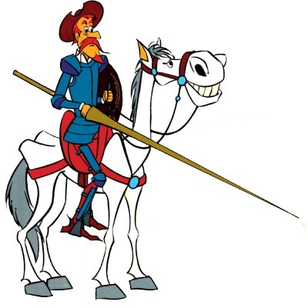
Luego de leer el Capítulo I a III de la Primera Parte, responda:
- ¿Cuál es la procedencia social de don Quijote? ¿Es un hombre de fortuna? Fundamente.
- ¿Qué quiere decir “seco de carnes y enjuto de rostro”? ¿Qué otros elementos completan su descripción?
- ¿Por qué don Quijote cae en la locura? ¿En qué consiste su “locura”?
- La caótica enumeración expresa a nivel lingüístico la locura de don Quijote, su desorden mental. Identifíquela.
- ¿Qué elementos utiliza para su conversión en “caballero andante?
- ¿Cuál es el o los ideales que persigue?
- ¿Cómo se transforma Alonso Quijana en don Quijote?
- ¿En qué se parece Rocinante a Don Quijote?
- ¿Para qué necesita don Quijote a una dama? ¿Qué significa ser árbol sin hojas y sin frutos y cuerpo sin alma”? ¿Qué recurso poético constituyen estas expresiones?
- Describa el personaje femenino teniendo en cuenta los siguientes planos: el “real” y el ficticio. ¿Qué nombre recibe cada uno?
- Descubra los elementos paródicos de las novelas de caballería (lenguaje, nombre de caballero, armadura, medio de transporte, amada, etc.)
- Señalen en el texto las expresiones cómicas y los comentarios irónicos o burlescos del narrador ¿Con qué finalidad utiliza estas expresiones o comentarios?
- Describa a Don Quijote y Sancho en cuanto a: aspecto físico, cultura, lenguaje, medio de transporte, propósitos y personalidad ¿Qué relación se establece entre ambos (semejanza o contraste)? ¿Por qué que esta relación es típicamente barroca?

